HG08Z-40（D1)微波消解仪
仪器简介：
HG08Z-40(D1）微波消解仪为样品提供了快速，安全，自动化的解决方案，在高压条件下加快样品消解反应的速度，广泛应用于食品、环境保护、疾病控制、质量监督、商品检验、科研院所等领域。用于矿石、固废、食品接触材料、纺织品、皮革、食品、化妆品、土壤等各种样品中元素检测前处理。
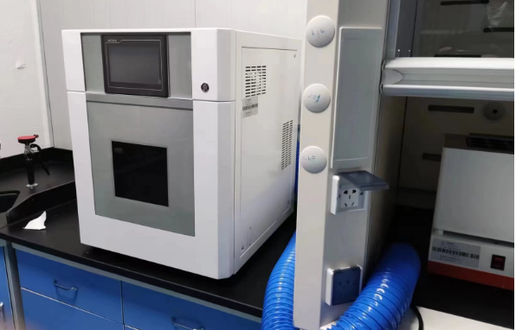
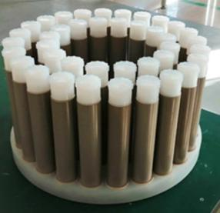

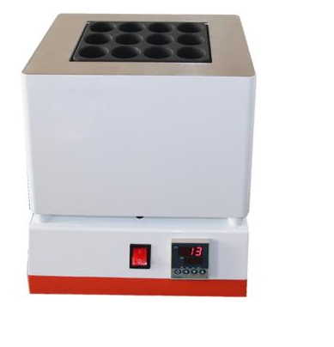

功能特点：
仪器采用微波非脉冲连续自动变频控制，延长了仪器的使用寿命和电磁波的均匀性，腔体采用72Ｌ大容积316L不锈钢腔体材料特制而成，自锁式缓冲防爆炉门，当反应异常时，缓冲结构确保操作人员人身安全和炉门结构完整无损，炉门和腔体结合紧密，微波泄漏符合国家标准。仪器采用温、压双控系统对消解实验的压力和温度进行控制，实时显示。360°同向连续旋转，微波均匀，保证各个样品微波环境相同，提高实验结果的一致性。当罐内的压力超过设定的保护值时，微波会自动停止加热。安全防爆膜具有双保险功能。

配置清单：
序号 | 名称 | 数量 | 单位
1 | 微波消解仪主机 | 1 | 套
2 | 40位高压消解转子 | 1 | 个
3 | 高压消解外套完整容积60mL | 40 | 个
4 | 高压消解内罐、塞子、罐盖、（完整容积60mL） | 40 | 个
5 | 与转子位数相匹配的消解罐支架 | 1 | 个
6 | 配置与转子配套位数及口径的赶酸装置（石墨赶酸仪） | 1 | 台
7 | 扳手 | 1 | 套
8 | 排风管 | 1 | 根

技术参数：
参数  型号 | 微波消解仪D（配置1）型号：HG08Z-40(D1)
反应罐数 | 40套（60ml）
微波发射频率 | 2450MHZ
微波源 | 双磁控管，专业微波源，工业级微波电源、区别家用微波炉的电源。采用双磁控管底部加热错位设计，矩形环绕加热均匀，自动控制单个微波输出。采用双磁控管底部加热错位排列设计（避免都在后面发射微波，造成外圈罐子温度高于内圈温度，两圈罐子不均匀，内圈消解不彻底的弊端）
微波输出功率 | 2000W，采用双磁控管，配合微波均匀技术，保证微波场的均匀。全功率范围非脉冲控制，微波0-100%连续可调。根据反应温度，自动反馈控制微波输出。
兼容多种转子 | 仪器可兼容多种不同功能的转子，能自动识别转子类型、消解罐数量，自动匹配消解程序。
微波腔体 | 全不锈钢结构316材质大容量微波腔72L，多层防腐涂层（6层防腐耐高温特氟龙涂层）。微波炉内无电子、管道接口和插头，防止腐蚀和微波吸收危险。主机配备防爆安全门，配备防爆可视窗，具备机械和电子双重门锁。
控制方式 | 采用PLC控制，触摸屏设计，8寸TFT-LED（800X480彩）大屏幕显示，远距离直读反应进程，实时显示密闭反应罐温度、压力，并可实时显示温压曲线；操作语言：中文简体（也可多种语言切换）
传感器 | 双红外传感器，在底部通过镜片90度折射进入仪器内部，避免炉腔内部酸雾直接作用在传感器上，腐蚀元器件，这样的折射除了镜片，别的都不腐蚀，大大延长了仪器的使用寿命。
自动保护功能 | 具有故障自检系统；当控温和控压中某一系统失灵时，仪器会自动切断微波发射，并且报警
控制系统及信息显示/校正系统/安全措施
仪器具有微波电磁过载安全装置，微波空载发射时仪器无损坏。磁控管具备温度感应保护装置，具备全自动超温报警、超压报警功能。
微波运行前仪器能自动完成自检程序，检测磁控管、排酸风机、转子电机等核心部件状态后，再开启运行，确保仪器运行安全。
配备可随实验状态而变化的状态显示系统或灯光系统，实时了解仪器运行状态，确保开门安全。
防微波辐射安全保护，内置压力传感器在发生泄压和炉门开启时，立即中断磁控管的微波输出，启动强排风系统，并进行安全提示。
高效的冷却系统，保证反应结束后15分钟罐体外部温度冷却到40℃以下。
一体式触摸式控制终端，具有智能程序升温功能，根据消解罐转子的类型、消解罐的数量、消解程序，仪器自动控制微波完成消解试验，实时显示温度、功率、时间、步骤等参数，可实时显示反应的温度曲线和功率曲线，可实时显示各反应罐的温度数值或各反应罐的温度柱状图。
配备可升级存储器，最少保留最近12个月的工作记录及完整的实验数据。
温度控制方式：非接触式红外温度传感器，可精准测定所有消解罐内反应液温度，并显示温度曲线图及各消解罐温度。温度传感器测温精度：±1℃，温度传感器测温范围：50℃-330℃。
压力控制系统：全罐均配置有弹簧或弹片式压力控制模块，控制所有反应罐内压力安全。采用非接触式控压方式，控压精准无误差，压力超限自动卸压。实时检测并显示微波消解反应罐内的压力和曲线；
无线式传感器设计，温度、压力传感器的数据发送和控制信息的接收，采用无线方式与主机相连，保证反应转子360°自由旋转。
系统内置微波功率校正、温度传感器校正等程序自动引导校正工作。具有≥2个温度点的温度校正功能及温度验证功能。
控温能力：速率升温、时间升温功能。PID控制
压力保护：超压自动调整/停止微波发射并自动报警
反应罐参数
压力消解罐：反应罐最高耐压：103Bar（1500psi)，最高耐温：330℃
内罐材质：消解罐内罐、塞子、罐盖材质：TFM、PFA等材料。聚四氟材料；进口改性聚四氟乙烯。
具备框架及耐压护套，保护罐体纵向及横向安全：增强复合型材质，耐温：330℃，耐压：5000psi。

